Clase 01 – 22-08-2017

Spa – simular una app en el navegador, ejemplo Outlook express, interface web donde se interactuar con el usuario, antes se instalaba el software en todas las maquinas, ahora con un único servidor atiende a todos los locales mediante el navegador, con bajo mantenimiento, y acceso de cualquier maquina

Mariano_mutti@yahoo.com.ar

Tecnólogas front-end

* **Html5** - estructura
* **Css3** - estilos
* **Javascrit** - logica
* --------------------
* **Jquery** – framework (libreria) escrito en javascript, para simplificas
* **Ajax** – parte asincrónica de javascript, sincronico es que hasta que no devuelve algo no me muevo, hilos es asincrónico en c sharp, por ejemplo, aca no hay hilos, pero permite seguir usando la pagina hasta que vuelva una petición al servidor, por ejemplo.
* **Json** – es una notación como por ejemplo xml, esta escrito en java, es ,mas compacto
* **Boustrap –** framework de estilos de css, creado por twitter, liberado con animaciones etc…
* **Typescript – muy importante,** lenguaje desarrado por Microsoft de código abierto, es la base de Angular 2 – es un lenguaje transpilador, el navegador entiende javascript, y Microsoft para captar a los programadores acostunbrados a lenguajes fuertemente tipado pudieran usar javascript sin notar tantos cambios, ya que javascript es débilmente tipado, typescript transpila, google adopto este lenguaje para chrome y Microsoft para edge

Ides : visualcode – atom – sublime text

!tab : =>

<!DOCTYPE html> *( incica que estamos en html5)*

<html lang="en"> *( incica que esta en ingles el sistema)*

<head> "> *( todo lo que esta en el head, no se ve en la pagina web, solo el titiulo)*

<meta charset="UTF-8"> "> *(metadatos de idioma latino)*

<title>Document</title>

</head>

<body>

</body>

</html>

Html es un lenguajed e etiquetas,

Aperture : <html> cierre: </html>

ETIQUETAS H son los encabezados : <h1>Titulo</h1> de uno a seis, para títulos en negrita

Etiquetas p, para párrafos <p1> </p1>, si ponemos “lorem” + tab aparece párrafo para prueba <p1>Lorem</p1>

<br> salto de línea

&nbsp espacio

<b> negrita

Strong :

<em> </em> semántica, para buscadores, análisis por detrás de lo que es la pagina, visualmente no se ve, puede actuar como un italic, pero es un tag, El elemento **strong** es el apropiado para marcar con especial énfasis las partes más importantes de un texto.

**Ejemplos**

<p>

<em>El dinero</em> es importante pero <strong>la salud</strong> lo es más.

</p>

### Comentarios

**strong** tiene un hermano menor: **em**. **em** sirve para dar énfasis y **strong** para dar mucho énfasis

<spam>

Elementos clásicos de una pagina

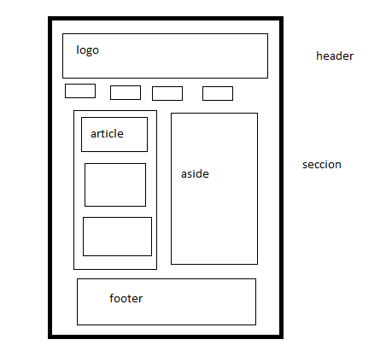

Cada sector esta entre pestañas

html entities : código para escribir símbolos

SHIT + ALT + F acomoda la tabulación

<a + tab para enlazar <a href=""></a>